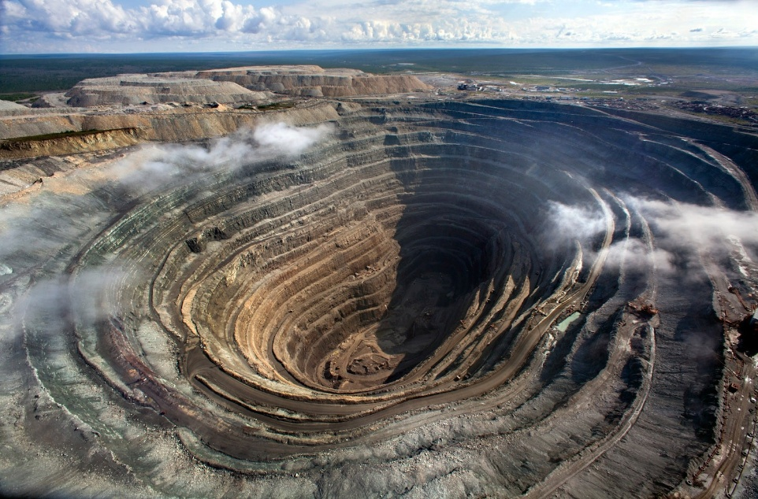

МЕТОДИЧЕСКИЕ УКАЗАНИЯ

ПО СОЗДАНИЮ ЗАЯВКИ НА ДОБЫЧУ ТПИ

г.Нур-Султан 2022

ТЕРМИНЫ И ОПРЕДЕЛЕНИЯ

- Добыча твердых полезных ископаемых (далее – ТПИ) проводится на участке недр с выявленными ресурсами твердых полезных ископаемых, представляющими для недропользователя коммерческий интерес.
- Лицензия на добычу ТПИ – право пользования участком недр в целях добычи ТПИ (извлечение), использования пространства недр в целях проведения горных работ, размещения горнодобывающего и (или) горнодобывающего производств, техногенных минеральных образований, разведка участка (эксплуатационная разведка).
- Информационная система (далее – ИС) – организационно- упорядоченная совокупность информационно-коммуникационных технологий, обслуживающего персонала и технической документации, реализующих определенные технологические действия посредством информационного взаимодействия и предназначенных для решения конкретных функциональных задач;
- Услугополучатель – физическое или юридическое лицо, которому оказывается государственная услуга;
- Правила – Правила подачи и рассмотрения заявлений на выдачу лицензий на добычу твердых полезных ископаемых, утвержденные приказом Министра по инвестициям и развитию Республики Казахстан от 23 мая 2018 года № 366;
- Компетентный орган – центральный государственный орган, реализующий государственную политику по регулированию операций по разведке и добыче твердых полезных ископаемых, за исключением урана;
- Электронная цифровая подпись (далее – ЭЦП) – набор электронных цифровых символов, созданный средствами электронной цифровой подписи и подтверждающий достоверность электронного документа, его принадлежность и неизменность содержания.

ИНСТРУКЦИЯ ДЛЯ ПОДАЧИ ЗАЯВКИ НА ДОБЫЧУ ТПИ

- Услугополучатель заходит на ЕПН «Minerals.gov.kz» и авторизовывается посредством ЭЦП.
- Далее услугополучатель заходит во вкладку «Мои заявки», далее в «Создать заявку на добычу ТПИ» выбирает/наносит/вводит интересующий участок недр с расчетами (размер) площади и географическими координатами угловых точек на интерактивной карте.
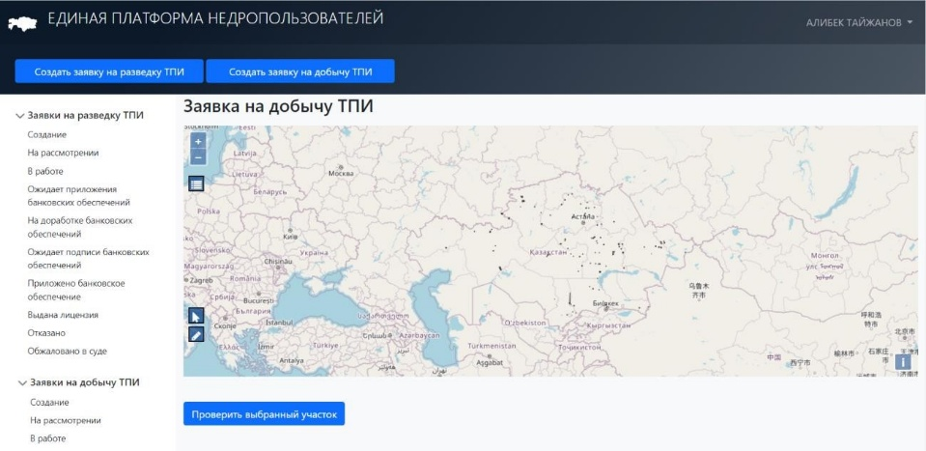
Рисунок 1. Функция «Создать заявку на добычу ТПИ»
- При выборе интересующей территории на интерактивной карте, необходимо учесть имеющиеся загруженные данные об участках ПУГФН, участках по поданным заявкам и участках по выданным лицензиям.
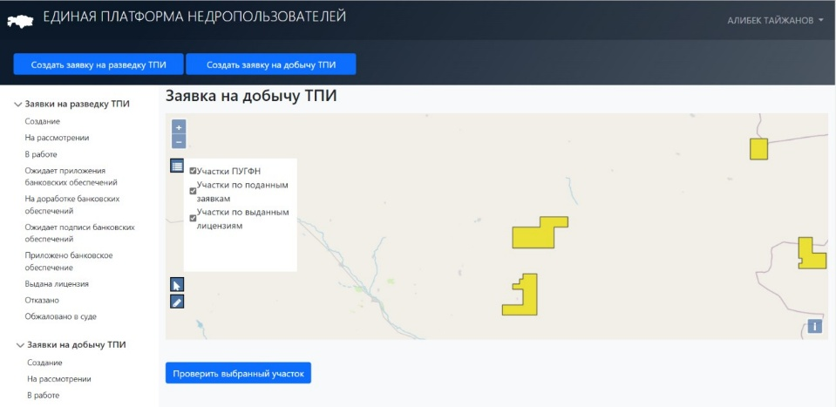
Рисунок 2. Процесс выбора интересующего участка
- После выбора блоков необходимо проверить блоки на наложения

с учетом имеющихся слоев на интерактивной карте, ограничивающие деятельность по недропользованию.
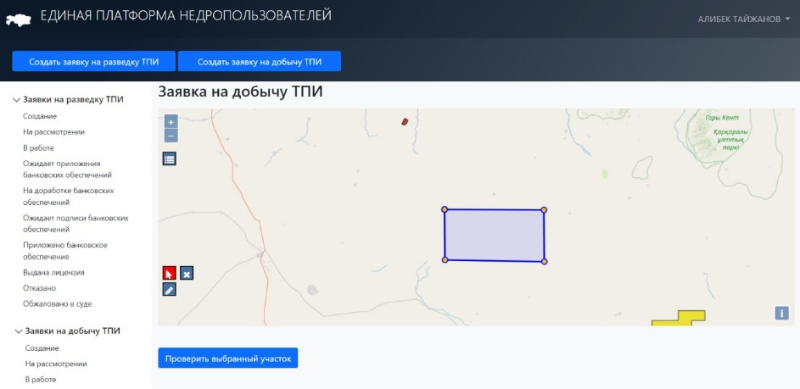
Рисунок 3. Функция – «Проверить выбранный участок»
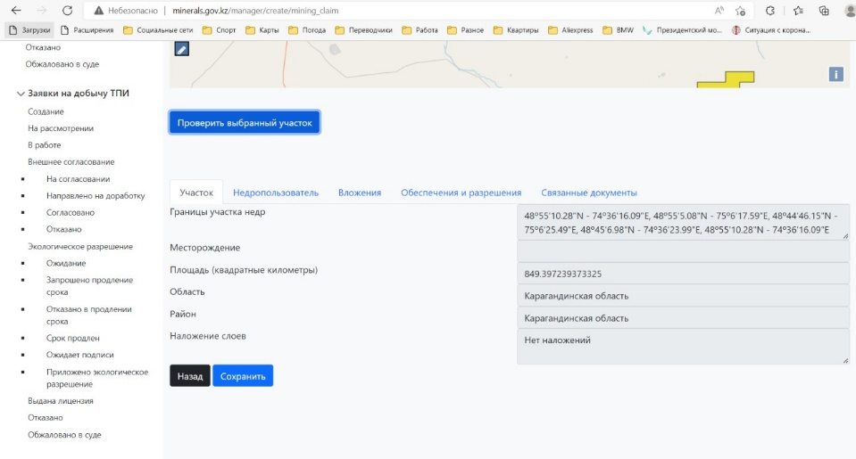
Рисунок 4. Результаты проверки на наложение блоков

- При отсутствии наложений следующим этапом является ввод данных и загрузка подтверждающей документации.
- Во вкладке «Недропользователь» услугополучатель для формирования заявления на получение лицензии заполняет следующие поля:
- для физических лиц – фамилию, имя и отчество (если оно указано в документе, удостоверяющем личность) услугополучателяя, место жительства, гражданство, сведения о документах, удостоверяющих личность услугополучателяя;

- для юридических лиц – наименование услугополучателяя, место нахождения, сведения о государственной регистрации в качестве юридического лица (выписка из торгового реестра или другой легализованный документ, удостоверяющий, что услугополучатель является юридическим лицом по законодательству иностранного государства), сведения о руководителях, о физических, юридических лицах, государствах и международных организациях, прямо или косвенно контролирующих услугополучателяя;
- описание территории участка недр, который услугополучатель просит предоставить в пользование, с расчетами (размер) площади и географическими координатами угловых точек;
- указание на срок пользования запрашиваемым участком недр, не превышающий двадцать пять последовательных лет.
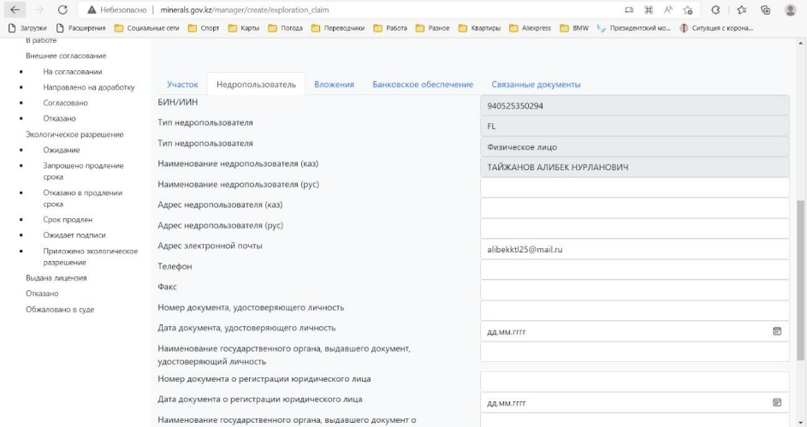
Рисунок 5. Перечень данных для внесения информации об услугополучателе

- Во вкладке «Вложения» услугополучатель прикладывает скан- копии следующих документов:
- копии документов, подтверждающих сведения о услугополучателе;
- документы, содержащие сведения о территории запрашиваемого участка недр: картограмма расположения участка, выполненная в масштабе, обеспечивающем наглядность, обзорная (ситуационная) схема, топографическая карта поверхности;
- документ, подтверждающий полномочия лица, действующего от имени услугополучателя при подаче заявления, если такое лицо назначено услугополучателяем;
- проект плана горных работ, разработанный в соответствии со статьей 216 Кодекса;
- проект плана ликвидации, разработанный в соответствии со статьей 217 Кодекса;

- отчет об оценке ресурсов и запасов твердых полезных ископаемых участка недр, который услугополучатель просит предоставить в пользование;
- отчет об исполнении лицензионных обязательств по участку разведки за отчетный период, предшествующий дате заявления, если заявление подается обладателем лицензии на разведку по исключительному праву и к моменту подачи заявления такой отчет в компетентный орган не представлен;
- документ, подтверждающий уплату платы за пользование земельными участками (арендных платежей) за текущий отчетный период по лицензии на разведку, если заявление подается обладателем лицензии на разведку по исключительному праву;
- документы, подтверждающие наличие у услугополучателя финансовых, профессиональных и технических возможностей осуществлять операции по добыче твердых полезных ископаемых, если заявление подается помимо исключительного права;
- согласие недропользователя, проводящего операции по добыче углеводородов на запрашиваемом участке недр (его части);
- соглашение о социально-экономической поддержке местного населения, если территория запрашиваемого участка недр полностью или частично относится к землям населенных пунктов и прилегающим к ним территориям на расстоянии одной тысячи метров;
- справка налогового органа об отсутствии у услугополучателя налоговой задолженности, превышающей шестикратный размер месячного расчетного показателя, установленного на соответствующий финансовый год законом о республиканском бюджете, выданная не ранее чем за десять календарных дней, предшествующих дате подачи заявления;
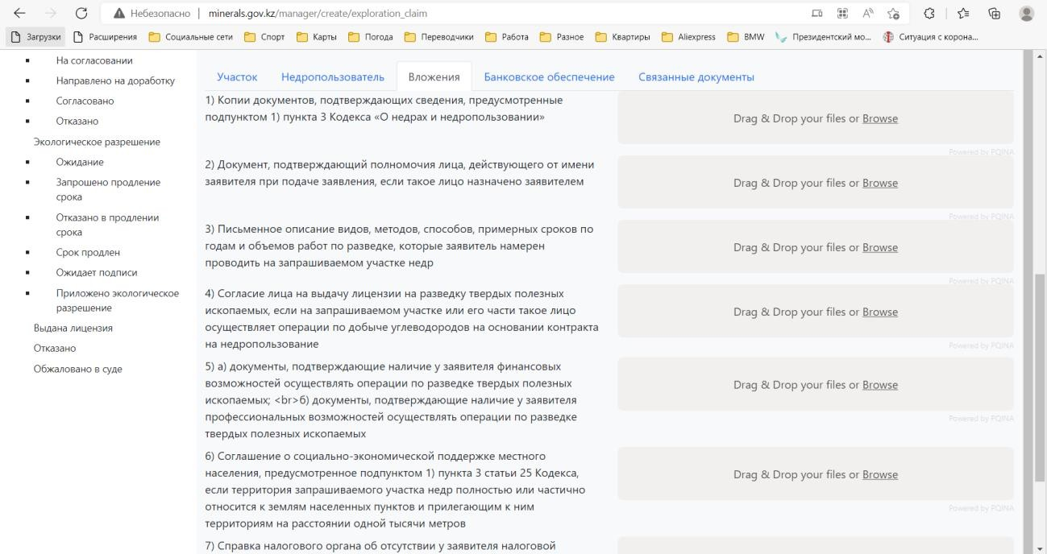
Рисунок 6. Перечень необходимых документов для услугополучателей

- Во вкладке «Банковское обеспечение» для подтверждения наличия у услугополучателя финансовых возможностей, достаточных для проведения операций по добыче, представляется скан-копия одного из следующих документов:
- выписка об остатке и движении денег по банковскому счету в банке второго уровня Республики Казахстан, подтверждающая постоянное наличие (остаток) денег у услугополучателя в течение тридцатидневного срока в пределах шести месяцев, предшествующих дате подачи заявления на выдачу лицензии, в количестве, достаточном для покрытия требуемых минимальных расходов на добычу в первый год действия запрашиваемой лицензии;
- копии договора займа денег (предварительного договора займа), договора о финансировании деятельности, предусматривающих в качестве целевого назначения займа финансирование деятельности услугополучателя по добыче твердых полезных ископаемых, а также подтверждающих сумму займа (финансирования) достаточной для покрытия требуемых минимальных расходов на добычу в первый год действия запрашиваемой лицензии;
- финансовая отчетность услугополучателя с аудиторским отчетом, составленным в соответствии с законодательством Республики Казахстан об аудиторской деятельности, подготовленная за шесть последовательных календарных месяцев или предыдущий календарный год, предшествующих дате подачи заявления на выдачу лицензии, в которой размер чистых активов услугополучателя превышает его обязательства на величину минимальных расходов на добычу в первый год действия запрашиваемой лицензии;
- письмо рейтингового агентства, признаваемого фондовой биржей, осуществляющей деятельность в Республике Казахстан, о присвоении услугополучателю в течение года, предшествующего дате подачи заявления, рейтинговой оценки не ниже минимальной рейтинговой оценки, определяемой компетентным органом.
Если в качестве документа, подтверждающего наличие у услугополучателя финансовых возможностей, представлена копия договора займа денег (предварительного договора займа) или договора о финансировании деятельности, займодателем по которому выступает (финансирует) лицо, не являющееся финансовой организацией, к заявлению дополнительно прилагается один из документов, подтверждающих наличие у данного лица финансовых возможностей, предусмотренных подпунктами 1),
3) или 4) части первой настоящего пункта.
- Для подтверждения наличия у услугополучателя профессиональных возможностей, достаточных для проведения операций по добыче, представляются скан-копии любых из следующих документов:
- справка о наличии в штате специалистов или копия договора оказания услуг со специалистами в следующих областях:
геологии или геофизики; горной инженерии;
геодезии или маркшейдерии;
- копии договора оказания услуг с подрядной организацией или

договора оказания услуг оператора, назначаемого услугополучателем в соответствии с главой 6 Кодекса, в случае выдачи услугополучателю запрашиваемой лицензии на добычу, в штате которых имеются специалисты, перечисленные в подпункте 1) части первой настоящего пункта.
Если в качестве документа, подтверждающего наличие у услугополучателя профессиональных возможностей, представлены копии договора оказания услуг с подрядной организацией или договора оказания услуг оператора, назначаемого услугополучателяем в соответствии с главой 6 Кодекса, к заявлению дополнительно прилагаются справка о наличии у подрядной организации (оператора) в штате специалистов, указанных в подпункте 1) части первой настоящего пункта, или копии договоров оказания услуг с соответствующими специалистами.
- Подтверждением наличия у услугополучателя технических возможностей, достаточных для проведения операций по добыче, являются скан-копии любых из следующих документов:
- копия лицензии на осуществление деятельности по эксплуатации горных и химических производств, выданная услугополучателю в соответствии с Законом Республики Казахстан «О разрешениях и уведомлениях»;
- копии договора о намерениях, предварительного или основного договора оказания услуг с подрядной организацией, предварительного или основного договора оказания услуг оператора, назначаемого услугополучателяем в соответствии с главой 6 Кодекса, в случае выдачи услугополучателяю запрашиваемой лицензии на добычу, являющемуся обладателем лицензии, предусмотренной в подпункте 1) части первой настоящего пункта.
Если в качестве документа, подтверждающего наличие у услугополучателя технических возможностей, представлены копии договора о намерениях, предварительного или основного договора оказания услуг с подрядной организацией либо предварительного или основного договора оказания услуг оператора, назначаемого услугополучателем в соответствии с главой 6 Кодекса, к заявлению дополнительно прилагается копия лицензии, предусмотренной в подпункте 1) части первой настоящего пункта.
- Отчет об оценке ресурсов и запасов твердых полезных ископаемых, подготавливается компетентным лицом в соответствии с Казахстанским кодексом публичной отчетности о результатах геологоразведочных работ, минеральных ресурсах и минеральных запасах (Кодекс KAZRC).
- Копии документов, прилагаемых к заявлению, подлежат нотариальному засвидетельствованию.
- Заявление и документы, прилагаемые к заявлению, составляются на казахском и русском языках. Копии документов, составленных на иностранном языке, прилагаемые к заявлению, представляются с переводом на казахский и русский языки, верность которого засвидетельствована нотариусом.

- Далее услугополучатель сохраняет заявление и прикрепленные документы в Личном кабинете. После полного формирования заявки недропользователь отправляет заявку в работу путем нажатия кнопки

«Отправить».
- Заявление в ЕПН «Minerals.gov.kz» поступает на рассмотрение в личный кабинет руководителя управления. Руководитель управления направляет заявление ответственному сотруднику для непосредственного исполнения.
- Моментом подачи заявления признается дата и время поступления заявления в компетентный орган и подлежит учету.
- Заявления регистрируются в ЕПН «Minerals.gov.kz» с указанием уникального учетного номера, даты и времени (часы, минуты) регистрации.
- Каждая заявка регистрируется отдельно.
- Компетентный орган ведет отдельный учет поданных заявлений.
- Журнал учета заявлений содержит:
- уникальный учетный номер заявления;
- дату и время (часы, минуты) регистрации заявления;
- для физических лиц - фамилию, имя, отчество (если оно указано в документе, удостоверяющем личность) заявителя;
для юридических лиц - наименование юридического лица;
- примечание.
- В случае подачи заявления на бумажном носителе в канцелярию компетентного органа, ответственный за прием и регистрацию заявлений сотрудник канцелярии осуществляет сканирование заявлений и их загрузку в ЕПН «Minerals.gov.kz».
- Сведения о поданном заявлении подлежат размещению ответственным сотрудником на интернет-ресурсе компетентного органа и в ЕПН «Minerals.gov.kz» в течение двух дней со дня подачи заявления и содержат:
- для физических лиц - фамилию, имя, отчество (если оно указано в документе, удостоверяющем личность) заявителя;
для юридических лиц - наименование заявителя;
- код блока (блоков) либо координаты территории, определяющие участок недр, который заявитель просит предоставить в пользование для добычи твердых полезных ископаемых;
- дату и время поступления заявления.
Компетентный орган дополняет размещенные сведения на интернет- ресурсе и в ЕПН «Minerals.gov.kz» отметкой о выдаче или об отказе в выдаче лицензии по результатам рассмотрения заявлений.
- Компетентный орган рассматривает заявление в течение десяти рабочих дней со дня его поступления и при отсутствии оснований для отказа в выдаче лицензии на добычу твердых полезных ископаемых, предусмотренных подпунктами 1) – 6) пункта 28 Правил, направляет (посредством ЕПН «Minerals.gov.kz») уполномоченному органу по изучению недр заявление, прилагаемые к заявлению отчет об оценке ресурсов и запасов твердых полезных ископаемых и документы, содержащие сведения о территории запрашиваемого участка недр.
- Уполномоченный орган по изучению недр заносит сведения из отчета об оценке ресурсов и запасов твердых полезных ископаемых в единый

кадастр государственного фонда недр и рассматривает заявление и прилагаемые к нему документы на предмет наличия оснований для отказа в выдаче лицензии, в течение десяти рабочих дней.
Если часть участка недр, указанного в заявлении, относится к участку недр, находящемуся в пользовании у другого лица по лицензии на использование пространства недр, на разведку или добычу твердых полезных ископаемых, уполномоченный орган по изучению недр в письменной в произвольной форме (посредством ЕПН «Minerals.gov.kz») уведомляет об этом заявителя и компетентный орган. В уведомлении указываются координаты и площадь совмещенной территории и рекомендации о способах исключения данной территории из территории запрашиваемого участка недр. В течение двадцати рабочих дней со дня получения уведомления заявитель отказывается от заявления или представляет измененные сведения о запрашиваемом участке недр с учетом замечаний уполномоченного органа по изучению недр.
Если границы запрашиваемого участка недр, обозначенные заявителем, не соответствуют требованиям статьи 209 Кодекса, уполномоченный орган по изучению недр в письменной в произвольной форме уведомляет об этом заявителя и компетентный орган. В уведомлении указываются выявленные несоответствия и рекомендации о способах их устранения. В течение двадцати рабочих дней со дня получения уведомления заявитель устраняет выявленные несоответствия, о чем в письменной в произвольной форме уведомляет уполномоченный орган по изучению недр с приложением подтверждающих документов либо письменно направляет свое возражение. В течение десяти рабочих дней со дня получения уведомления уполномоченный орган по изучению недр заново рассматривает вопрос о соответствии границ запрашиваемого участка недр требованиям статьи 209 Кодекса.
По итогам рассмотрения вопроса о соответствии границ запрашиваемого участка недр уполномоченный орган по изучению недр согласовывает данные границы либо отказывает в согласовании, о чем в письменной в произвольной форме уведомляет компетентный орган и заявителя. Уполномоченный орган по изучению недр отказывает в согласовании границ запрашиваемого участка недр в случае нарушения заявителем сроков представления измененных сведений о границах запрашиваемого участка недр, предусмотренных настоящим пунктом.
В случае несогласия уполномоченного органа по изучению недр с границами запрашиваемого участка недр, компетентный орган отказывает заявителю в выдаче лицензии в соответствии с подпунктом 7) или 8) пункта 28 Правил.
- В случае согласования с уполномоченным органом по изучению недр границ запрашиваемого участка недр компетентный орган в течение трех рабочих дней направляет заявителю уведомление о необходимости получения соответствующего экологического разрешения на операции по добыче, описанные в плане горных работ, проведения экспертиз и согласований плана горных работ и плана ликвидации, предусмотренных соответственно статьями

216 и 217 настоящего Кодекса. Уведомление размещается на интернет-ресурсе компетентного органа и в ЕПН «Minerals.gov.kz» в течение двух рабочих дней со дня его направления заявителю.
Копия соответствующего экологического разрешения на операции по добыче, описанные в плане горных работ, соответствующие согласования и положительные заключения экспертиз представляется заявителем в компетентный орган не позднее одного года со дня уведомления, предусмотренного частью первой настоящего пункта.
Заявитель обращается в компетентный орган за продлением указанного срока с обоснованием необходимости такого продления. Компетентный орган продлевает данный срок на период не более одного года со дня истечения срока, указанного в части второй настоящего пункта, если необходимость такого продления вызвана обстоятельствами, не зависящими от заявителя.
- Компетентный орган выдает заявителю лицензию на добычу твердых полезных ископаемых не позднее пяти рабочих дней со дня представления необходимых согласований, положительных заключений экспертиз и копии соответствующего экологического разрешения на операции по добыче, описанные в плане горных работ.
- В случае предоставления заявителю участка недр, расположенного в пределах земельного участка, принадлежащего или находящегося в пользовании у другого лица, недропользователь не вправе без согласия такого лица проводить операции на данном участке недр в пределах тридцати метров от самой нижней точки земной поверхности указанного земельного участка.
- Уведомление, предусмотренное пунктом 21 Правил, является основанием для резервирования местным исполнительным органом области, города республиканского значения, столицы земель для целей недропользования в порядке, установленном земельным законодательством Республики Казахстан.
- Выдача лицензии на добычу твердых полезных ископаемых является основанием для предоставления недропользователю местным исполнительным органом области, города республиканского значения, столицы права землепользования на земельный участок в соответствии с Земельным кодексом Республики Казахстан.
- Заявления на выдачу лицензий на добычу твердых полезных ископаемых, поданные в компетентный орган, включающие одну и ту же территорию, рассматриваются в порядке очередности их поступления.
- Последующее заявление рассматривается только после отказа в выдаче лицензии по предыдущему рассмотренному заявлению.
Компетентный орган приступает к рассмотрению очередного заявления по истечении десяти рабочих дней со дня уведомления заявителя об отказе в выдаче лицензии по предыдущему заявлению.
Если решение об отказе было обжаловано заявителем в суде, вопрос о рассмотрении очередного заявления решается компетентным органом после вступления судебного акта в законную силу.
- Компетентный орган отказывает в выдаче лицензии на добычу

твердых полезных ископаемых при наличии одного из следующих оснований:
- заявление или прилагаемые к нему документы не соответствуют требованиям, предусмотренным Правилами;
- к заявлению не приложены документы, требуемые Правилами;
- в течение одного года до подачи заявления у заявителя или у лица, прямо или косвенно контролирующего заявителя или находящегося под его контролем, компетентным органом была отозвана лицензия на недропользование по запрашиваемому участку недр по основаниям, предусмотренным Кодексом;
- в течение пяти лет, предшествующих дате подачи заявления, заявитель или лицо, прямо или косвенно контролирующее заявителя или находящееся под его контролем, не исполнили или ненадлежаще исполнили обязательства по ликвидации последствий недропользования на участках недр, находившихся у них в пользовании;
- в течение одного года до подачи заявления право недропользования, ранее предоставленное заявителю либо лицу, прямо или косвенно контролирующему заявителя или находящемуся под его контролем, в отношении запрашиваемого участка недр (его части) было прекращено;
- выдача лицензии повлечет возникновение угрозы национальной безопасности;
- запрашиваемый участок недр или его часть относится к участку недр, находящемуся в пользовании у другого лица по лицензии на использование пространства недр либо лицензии на разведку или добычу твердых полезных ископаемых;
- границы запрашиваемого участка недр не соответствуют требованиям Кодекса;
- несоблюдение заявителем срока представления компетентному органу проекта плана горных работ, согласованного в соответствии с требованиями Кодекса.
Наличие грамматических или арифметических ошибок, опечаток в сведениях, указанных в заявлении (кроме сведений о площади и географических координатах угловых точек), которые не влияют на принятие решения о выдаче лицензии по существу и выявляются, а также проверяются путем сверки с прилагаемыми к заявлению документами, не является основанием для отказа в выдаче лицензии.
- Отказ в выдаче лицензии оформляется в письменной форме и мотивируется.
Отказ в выдаче лицензии в соответствии с подпунктом 6) пункта 28 Правил выносится без указания причин, послуживших основанием для такого отказа.
- Отказ в выдаче лицензии может быть обжалован заявителем в соответствии с законодательством Республики Казахстан не позднее десяти рабочих дней со дня получения уведомления об отказе в выдаче лицензии.
- Отказ в выдаче лицензии не лишает заявителя на повторную подачу заявления.

- Отказ в выдаче лицензии на добычу твердых полезных ископаемых по заявлению недропользователя, поданному на основании исключительного права по лицензии на разведку твердых полезных ископаемых, допускается только при наличии неустраненных нарушений условий лицензии на разведку либо в соответствии с подпунктом 9) пункта 28 Правил.
Если при подаче заявления о выдаче лицензии на добычу по исключительному праву имеются обстоятельства, предусмотренные подпунктами 1) и 2) пункта 28 Правил, компетентный орган принимает заявление и в письменной в произвольной форме уведомляет заявителя о необходимости устранения выявленных замечаний. В этом случае срок рассмотрения заявления продлевается на тридцать календарных дней для устранения заявителем указанных замечаний и повторной подачи заявления в компетентный орган.
В случае неустранения указанных замечаний либо непредставления повторного заявления в установленный срок компетентный орган отказывает в выдаче лицензии на добычу твердых полезных ископаемых.

